**ПАМЯТКА по пожарной безопасности**

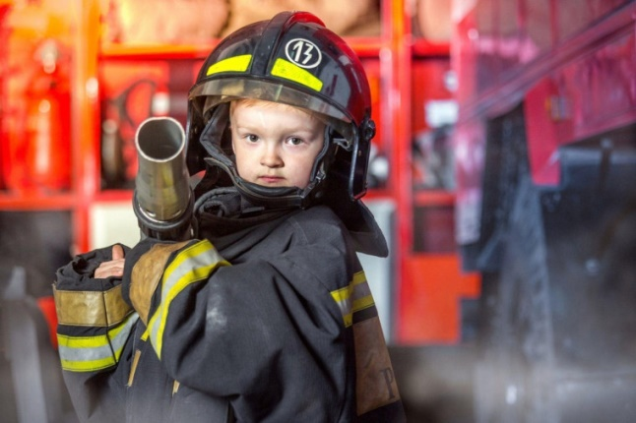         **Действия в случае возникновения пожара:**

1. При обнаружении пожара или признаков горения (задымление, запах гари, повышение  
температуры и т.п.) немедленно сообщить в пожарную охрану по телефону «01» (при этом  
необходимо назвать адрес объекта, место возникновения пожара, а также сообщить свою  
фамилию).

2. До прибытия пожарных принять меры по эвакуации людей и приступить к тушению пожара  
имеющимися средствами (огнетушителями, водой, песком и др.).

3. При необходимости отключить электроэнергию.

4. Двигайтесь, пригнувшись или ползком (внизу меньше дыма), накройте голову и тело мокрой тканью.

5. При невозможности выбежать по лестничным маршам используйте балконную лестницу. Если ее нет, выйдите на балкон, закрыв плотно за собой дверь, и кричите: «Пожар!»

**При этом недопустимо:**

1. Бороться с огнем самостоятельно, не вызвав пожарных, гасить водой воспламенившиеся электроприборы, не отключив от электросети (можно получить удар током).

2. Открывать окна и двери, чтобы выпустить дым (горение усилится из-за притока воздуха).

3. Пользоваться лифтом, если пламенем охвачена уже значительная площадь (можно застрять и задохнуться).

4. Пытаться выйти через задымленный коридор или лестницу (дым токсичен, горячий воздух может обжечь легкие).

5. Опускаться по водосточным трубам и стоякам с помощью простыней и веревок (падение почти всегда неизбежно).

6. Прыгать из окна (выше 3-го этажа каждый второй прыжок смертелен).

**Предупредить пожар в своей квартире (жилом доме) можно...**

1. Вероятность возникновения пожара в жилом доме можно снизить с помощью несложного правила - осмотр квартиры перед уходом.

2. При осмотре кухни убедитесь, что выключена газовая или электрическая плита, погашены окурки, если есть курящие. Закройте окна или форточки, чтобы окурки не были занесены ветром с вышестоящих этажей.

3. Не оставляйте малолетних детей одних в квартире, прячьте спички в недоступные для них места.

4. Избегайте курить в постели: именно по этой причине чаще всего происходят пожары и гибнут люди.

5. Нельзя хранить домашние вещи на чердаках и выносить их на площадки лестниц.